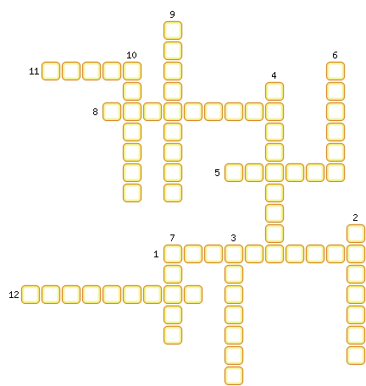
1. Мастерская по переписке рукописных книг.
2. Автор биографии Карла Великого.
3. Империя Карла Великого.
4. Искусно выделанная телячья кожа, материал для письма.
5. Автор «Истории лангобардов».
6. Англосакс, один из авторитетнейших учёных времён Карла Великого.
7. Металлическая палочка служившая орудием письма.
8. Государство ставшее империей в 800 году.
9. Предоставление крупным землевладельцам большой власти над населением определённой территории.
10. Победитель арабов в битве при Пуатье.
11. Остро заточенная камышовая палочка, орудие для письма.
12. Форма земельного держания, предоставлявшаяся за военную службу при Карле Мартелле.

